管理体系审核记录表
过程与活动、  抽样计划 | 涉及  条款 | 受审核部门：综合部（供销、行政） 主管领导：张永亮 陪同人员：丁方军 | 判定
 |  | 审核员：温红玲（远程微信沟通） 审核时间：2022.11.19-20
审核条款：
综合部（供销）QMS: 8.2产品和服务的要求、8.4外部提供过程、产品和服务的控制、8.5.3顾客或外部供方的财产、9.1.2顾客满意、8.5.5交付后的活动，
E/OMS: 6.1.2环境因素/危险源辨识与评价、8.1运行策划和控制、8.2应急准备和响应，
综合部（行政）QMS: 5.3组织的岗位、职责和权限、6.2质量目标、7.1.6组织知识、7.5文件化信息、9.1.1监视、测量、分析和评价总则、9.1.3分析与评价、9.2 内部审核、10.2不合格和纠正措施，
E/OMS: 5.3组织的岗位、职责和权限、6.2.1环境/职业健康安全目标、6.2.2实现环境/职业健康安全目标措施的策划、7.5文件化信息、9.2 内部审核、10.2不符合/事件和纠正措施，
组织的岗位职责和权限 | QEO5.3 | 综合部主要负责以下工作内容：  综合部（供销）：  负责行业市场信息的搜集，全面了解和掌握原材料市场动态行情及产成品市场需求行情，及时向领导上报月度市场动态分析表反馈信息，以便公司领导层进行营销决策。  负责合理编制年度、月度供、销计划，编制资金预算书，合理组织供销过程中人、财、物的运用，合理安排供销资金的收支。开源节流，规范营销手段，控制供销成本。  负责供销合同（内、外销）的拟草、签订。建立供销客户资料档案，保持与客户之间的双向沟通；  负责组织产品销售的市场定位、品牌定位，保证销售渠道的畅通及销售产品的安全。负责销售的产品形象，力保目标价格的实现。  组织做好产品验收入库环节的各项具体工作，包括产成品的二次精整加工、配比、质检、包装、出售发运等工作，必须坚持先款后货的市场原则。  负责产品售后服务工作，研究掌握客户需求，解决经济纠纷，促进维系与客户间的合作关系；  负责正常生产所需各项生产物资的供给保障工作，大宗原材料供给必须依生产需求计划，做到即时采购、招标采购、比价采购，辅助材料必须依月度审批计划采购，力求货比三家（书面报价单），价廉物美；  负责合理供、销库存资金占用。负责各项生产物资的验收、保管、发出、报损等管理工作。  负责办理各项供应交易的核对、确认、结算、付款等业务，负责办理产品销售的追踪、核对、确认、收款、结算等业务。  负责各物资管理的安全防范工作，包括：  防火、防盗、防水、防电、防老化、防变质、等；  产成品、大宗原料、材料等物资在保管过程中，必须做到堆放有形、上架有序、整齐整洁、易动易查；必须建立库存物资动态卡片，保证帐物相符、帐实相符、帐帐相符，确保公司利益不受任何损失。  负责每月月底产成品、大宗原材料、材料等物资盘库工作，确保一线生产顺利进行。  负责建立健全个人劳动工具卡片，必须对个人工具依据规定进行跟踪管理。  负责建立个人劳保用品卡片，确保劳动保护用品的合理有效利用。  负责废旧物资的回收、回笼、销售等工作，必须建立完整的入、出库手续及管理台帐，必须建立严谨的结算手续。  负责建立良好的营销操作流程，各种供销管理凭据，必须完全、完整、规范，及时、有效，各种供、销合同、物资入出库单据、统计台帐、保管台帐、各种报表必须健全，归档及保管，必须有凭有据，责任明确。  负责部门内各类管理人员的业务培训，组织学习交流经验，不断提高业务素质。  负责完成公司下达的各项经济指标；完成公司下达的其他任务。  综合部（行政）：  1.协助领导做好各类会议的会务工作和落实会议作出的各项决定，负责会议记录；  2.协助和处理公司日常行政事务工作；负责重要来信来访的处理及信息沟通和协商等；负责制定本单位职工培训年度计划，并组织实施；  3.负责职工人事档案与印章管理；  4.负责事业编制人员岗位聘任工作；  5.贯彻实施公司的质量、环境和职业健康安全及企业管理方针、目标、指标和管理方案；  6.对本部门环境因素、危险源进行辨识和评价，制订控制措施；  7.参与公司组织的应急演练；  8.对工作场所进行风险控制，保护环境。  与综合部负责人张永亮沟通，描述的职责和权限与一体化管理体系的职能分配表基本一致。 | 符合
组织的环境因素、危险源辨识和职业安全风险评价 | EO：6.1.2综合部（供销） | 组织根据手册第6.1.2条款、《环境因素识别与评价控制程序》要求，由综合部负责指导各部门环境因素的调查、评价、汇总、登记、审定及更新，各部门负责组织实施，综合部负责汇总整理。  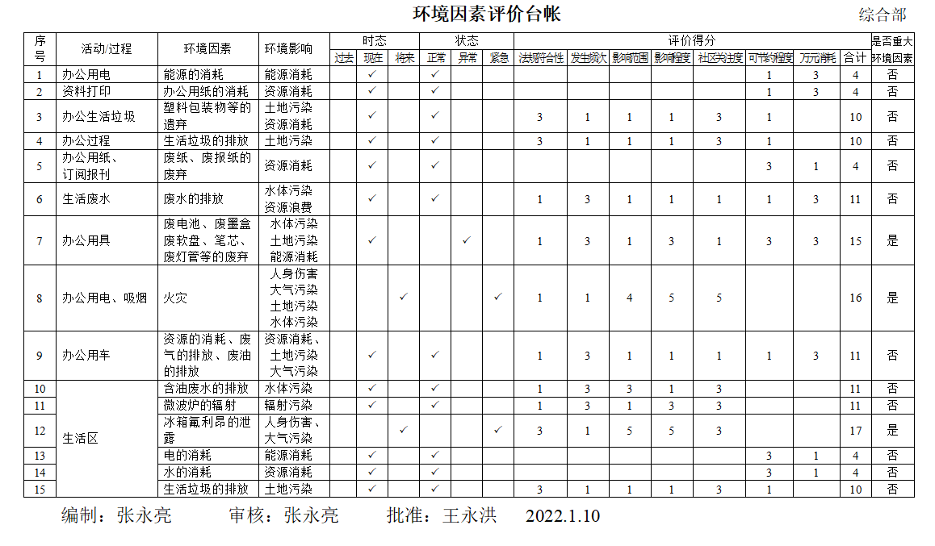  查看组织《环境因素识别评价表》，组织在办公区、厂区仓库、实验室、车间等场所，按照活动过程调查、识别和确定了环境因素及其环境影响，对环境因素的正常、异常、紧急状态进行评价，对应责任部门明确，有相应的保存期限、责任人和制定日期，基本满足环境因素识别、确定和保持要求。  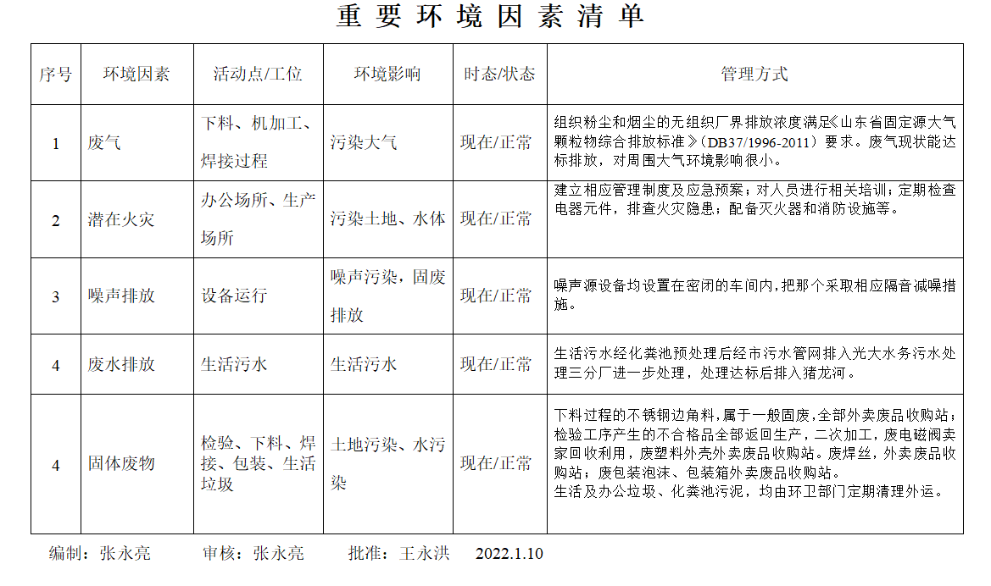  组织按照《环境因素识别与评价程序》准则确定了重要环境因素，抽查组织《重要环境因素清单》内容如下：  重要环境因素识别、评价与实际吻合，管理方案明确控制措施基本能够满足控制要求。  组织根据手册6.1.2条款、《危险源辨识及策划控制程序》要求，由综合部负责编制《危险源风险辨识和评价表》，  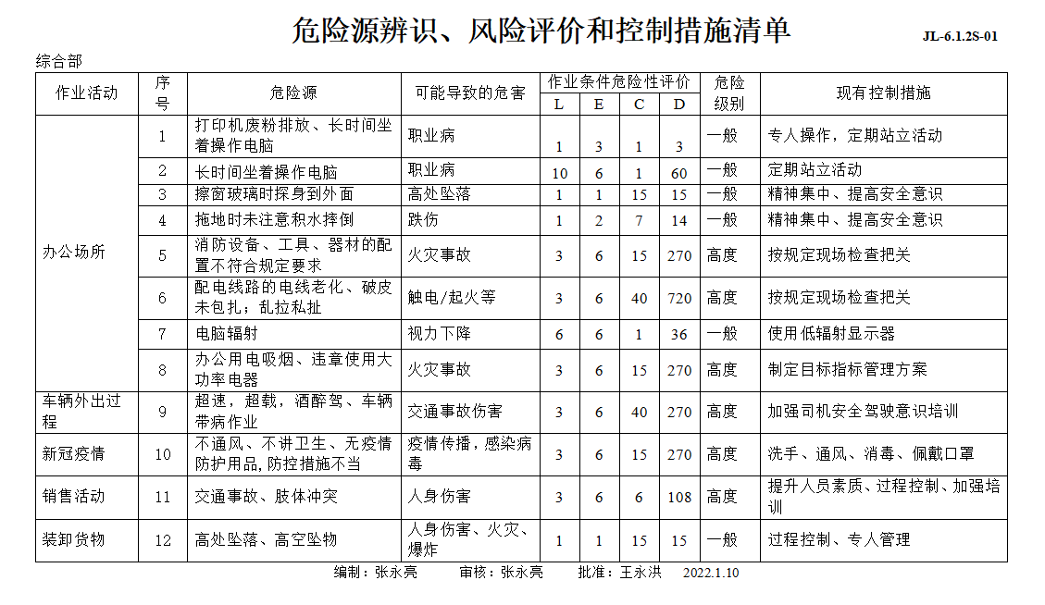  指导各职能部门（基层单位）开展危险、有害因素风险识别、评价，负责各职能部门（基层单位）风险评价记录的审查与控制效果有效性验证。组织有建立、更新《不可接受风险清单》。  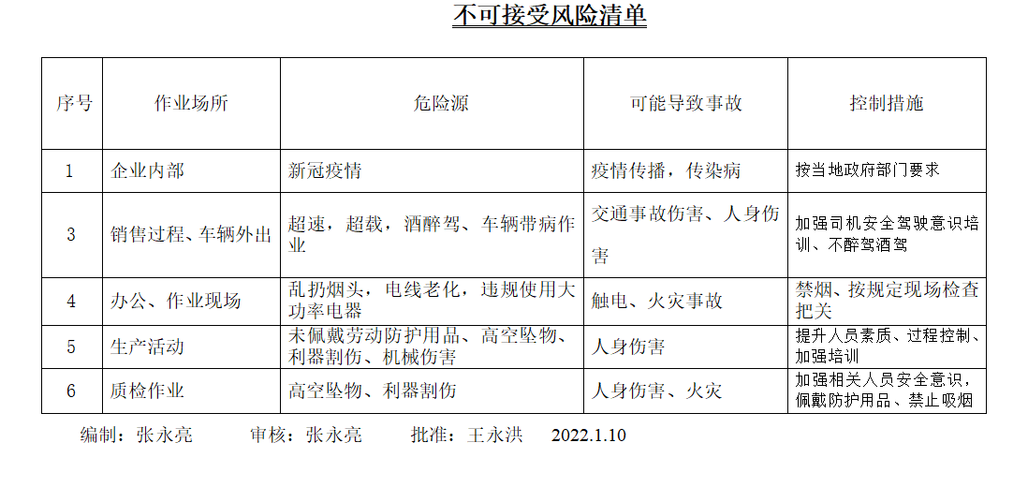  抽查组织不可接受风险内容如下：  组织的职业健康安全风险与危险源辨识清单判定的内容一致，综合部负责人张永亮在访谈时介绍，组织会在危险源和风险识别、确定和应对的过程中寻找机遇，包括：1）使工作、工作组织和工作环境适合于工作人员；2）消除危险源和降低职业健康安全风险等，基本与ISO45001和企业手册以及程序文件要求识别的机遇一致，符合要求。 | 符合
目标及其实现的策划总要求 | QEO6.2 | 公司、综合部的质量、环境和职业健康安全分解的管理目标及完成情况：  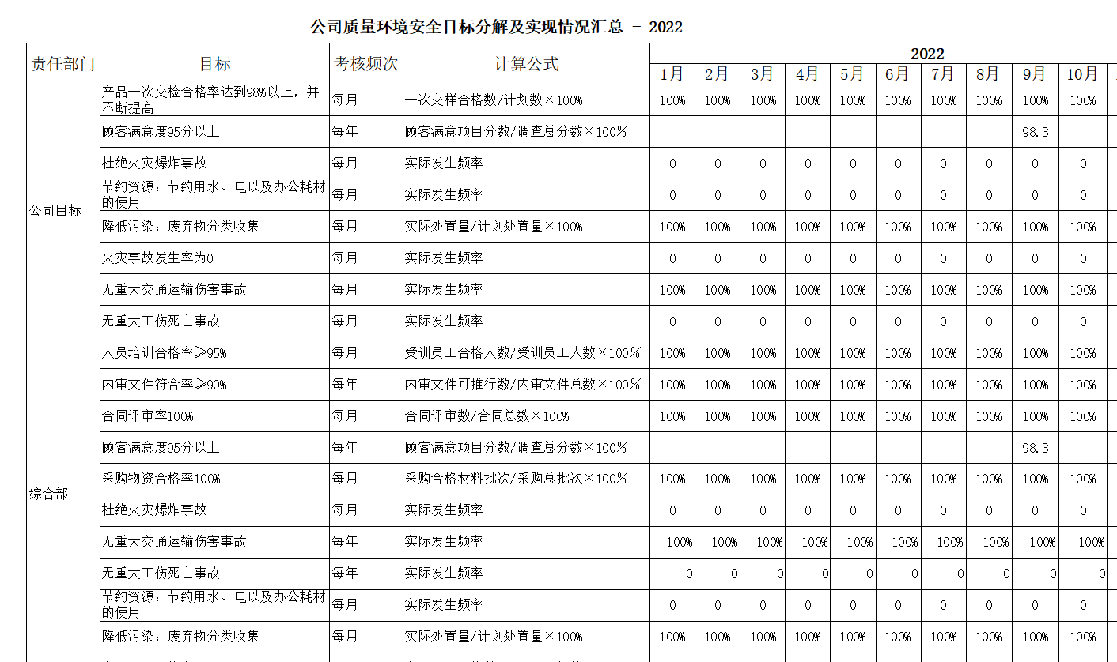  部门目标与分解基本合理，均有相应的统计方法、管理方案和监视频率，责任部门和责任人明确，基本满足控制要求。  查2022年1月～2022年10月目标监视记录包括：1.年度质量目标完成情况统计表；2.年度环境目标、指标及管理方案完成情况登记表；3.职业健康安全目标、指标及管理方案完成情况登记表；均有相应的统计数据记录，更新及时，责任人明确，符合监视和更新要求。 | 符合
组织的知识 | Q7.1.6 | 与综合部负责人张永亮沟通，组织确定了运行过程所需的知识，包括内部来源：组织运作准则（管理手册、程序文件、管理制度、作业记录等）、管理过程控制失败和成功项目吸取的经验教训和改进的结果等；外部来源：外来资料（如顾客反馈的信息、质量、技术规范）、法律法规、市场信息等。  对知识的保持采取文件资料的保存和信息系统存储等方式，在组织内部通过传递、交流、培训等方式共享。为获取更多必要的知识，组织采用了工作经验总结、顾客意见的采集，行业领先者的最佳实践调查等，并在一定范围内和程度上实现即时更新，基本满足要求。 | 符合
成文信息 | QEO7.5 | 组织形成了文件化的管理手册、程序文件、三级管理制度文件以及所要求的相关记录。编制的程序文件基本符合标准的所有过程控制要求，过程相互关系在手册中作了简图描述，记录表单能够满足目前的体系运行需求。具体如下：  一级文件：《质量/环境/职业健康安全管理手册》XRH/QESM-2020；版本号：A/0；编订：张永亮 审核：张永亮 批准：王永洪。  二级文件：包括《文件控制程序》等共33个，覆盖了质量、环境、职业健康安全标准要求的所有文件化过程，其中《记录控制程序》对管理体系记录的标识、贮存、保护、检索、保存期限和处置等作了明确规定，符合要求。  三层次文件：管理制度、作业指导书、操作规范。  四级文件包括：内审记录、管理评审记录、危险源和环境因素识别评价记录等。明确了记录名称、编号、使用保存部门、保存期限等，并经审核后使用。组织各记录由各使用部门保存。  抽查归档文件整理情况，综合部已将文件进行了分类，按文件的名称、编号及时间装文件袋进行归档，文件较清洁，字迹清晰，检索方便，抽查综合部保存的记录包括内部审核资料、管理评审资料等，均已装订成册，归档文件、记录存放于通风、干燥、防蛀的文件柜内，环境干燥、通风，符合文件归档及防护的要求。  抽查文件发放记录：综合部2020年07月10日有质量、环境、职业健康安全等相关的三层次管理制度文件文件的下发回收记录。  综合部负责人张永亮介绍：组织的记录原件原则上不外借，其它记录查阅时须有关部门同意后，方可查阅。  查外来文件：组织识别了与产品要求和质量管理体系运行有关的国家法律法规及标准、行业、地方颁布的条例、标准、规范、规程、办法等，如《中华人民共和国产品质量法》、《中华人民共和国民法典》等，查有效文件一览表（外来）完整，覆盖组织适用的法律法规和标准内容，措施有效；识别了环境管理体系运行有关的国家法律法规及标准、行业、地方颁布的条例、标准、规范、规程、办法等，如综合类的《中华人民共和国环境保护法》、固体废弃物类的《固体废物污染环境防治法》、噪声类的《工业企业厂界环境噪声排放标准》等；识别了职业健康安全管理体系运行有关的国家法律法规及标准、行业、地方颁布的条例、标准、规范、规程、办法等，如《中华人民共和国安全生产法》、《工作场所职业病危害警示标志》等，组织识别的适用法律法规和标准内容基本完整，与生产实际吻合，能够满足要求。  变更：暂无记录。  作废：暂无记录。  综上，组织的文件、记录等的控制基本有效。 | 符合
运行的策划和控制 | E08.1  综合部（供销） | 组织制定了《环境和职业健康安全运行控制程序》等过程控制准则，根据准则要求，综合部负责对废水、废气、固体废弃物、噪声等经营活动过程中重要环境因素采取控制措施的监督管理以及对相关方环境表现情况的监督管理；对经营活动过程中潜在的不安全隐患和健康危害并采取控制措施的监督管理以及对相关方职业健康表现的监督管理。  本部门应执行的运行控制文件包括：外部提供的过程、产品和服务控制程序、环境/职业健康安全运行控制程序等。  查运行控制情况：  办公过程注意节约用电，做到人走灯灭，电脑长时间不用时关机，下班前要关闭电源；  办公过程产生的固废按综合部要求放到指定地点，远程查看现场无混放现象；  工作时间平均每天不超过8小时，公司为员工办理了意外伤害等保险；  对可回收的固体废弃物，一部分由厂家回收，厂家不回收的公司统一回收再利用或由物资回收公司处理，不可回收的废弃物统一处理。  查环境安全记录，提供了《环境安全运行检查记录》，抽查2022年9月检查结果正常。  外出办公要求遵守道路交通安全法，不违章行驶，确保出行安全；  在产品运输时，要求司机必须有驾驶证，车辆需经年检合格，车况良好，禁止疲劳驾驶，控制车速。  在产品装车时，要求装运人员必须穿戴劳动防护用品，合理使用搬运工具。  对外招投标和业务洽谈时明确承诺公司产品环保、节能、无毒无害。  远程查看配置了灭火器，无火灾、触电隐患，废弃物无混放现象。查上次不符合已整改，措施有效。  运行和策划控制基本有效。 | 符合
应急准备和响应 | EO8.2 | 组织制定了《应急准备和响应控制程序》，识别紧急情况如下：火灾、触电、新冠病毒，均规定了相应的应急响应措施，基本覆盖了重要环境因素和重要危险源的内容，符合控制要求，无修订记录。  查提供有2022年4月22日新冠应急演练记录、2022年4月30日触电事故应急演练记录、2022年4月15日火灾事故专项应急演练记录，内容主要包括演练目的、演练记录、演习过程的图片等信息。基本满足应急准备要求。 | 符合
产品和服务的要求 | Q8.2 | 查编制有《与顾客有关的过程控制程序》，  综合部负责人张永亮介绍：与顾客的沟通方式主要包括电话、传真、资料传递、公司网站、广告等形式宣传有关产品及公司的有关信誉等；针对合同洽谈、签订、履行过程中的问题，及时电话联系，实时监视顾客要求的变化。  在合同签订前或下定单后，综合部人员组织生产、质检等部门予以评审，没有异议可以满足要求后才签订购销合同，合同经总经理或其授权人签字并加盖企业公章。抽查合同评审记录如下：  抽查合同1：顾客：南通顺维船舶服务有限公司；合同编号：XRH20220715 ，签订地点：青岛，签订时间：2022年7月15日,购买产品名称：斜带式收油机-1台、转盘式收油机-1台、手持式溢油分散剂喷酒装置-4台、热水清洁装置-2台、应急卸载泵-2台；经生产、市场、质检等负责人评审签字，合同约定有：运输方式、交付地点、交付时间、质量标准、付款方式、违约责任等条款，要求明确，评审日期：2022.7.13；评审在回传给客户之前完成，基本满足评审控制要求。  抽查合同2：顾客：青岛广能橡胶制造有限公司；合同编号∶GN22XRH0901A 签订时间∶2022.09.01,购买产品名称：动态斜面收油机-1台；经生产、市场、质检等负责人评审签字，合同约定有：运输方式、交付地点、交付时间、质量标准、付款方式、违约责任等条款，要求明确，评审日期：2022.8.31；评审在回传给客户之前完成，基本满足评审控制要求。  抽查合同3：顾客：天津市锦洋船舶服务有限公司；合同编号∶XRH20220810，签订时间；2022年08月10 日,购买产品名称：收油机-1台、应急卸载泵-1台、溢油分散剂喷洒装置-1台、吸油毡、围油栏等；经生产、市场、质检等负责人评审签字，合同约定有：运输方式、交付地点、交付时间、质量标准、付款方式、违约责任等条款，要求明确，评审日期：2022.8.9；评审在回传给客户之前完成，基本满足评审控制要求。  综合部经理介绍：如若发生变更，一般与顾客协商修订合同内容，符合变更控制要求。  产品和服务要求的评审、变更管理基本符合标准要求。 | 符合
外部提供过程、服务和服务的控制 | Q8.4 | 查《管理手册》中明确了“外部提供过程、产品和服务”方面的要求，编制有《合格供方及相关方控制程序》、《采购控制程序》等重要准则，对由外部提供的产品、过程或服务进行控制，确保其符合要求。  提供有《合格供方名单》，含架体加工外包方，由总经理批准。  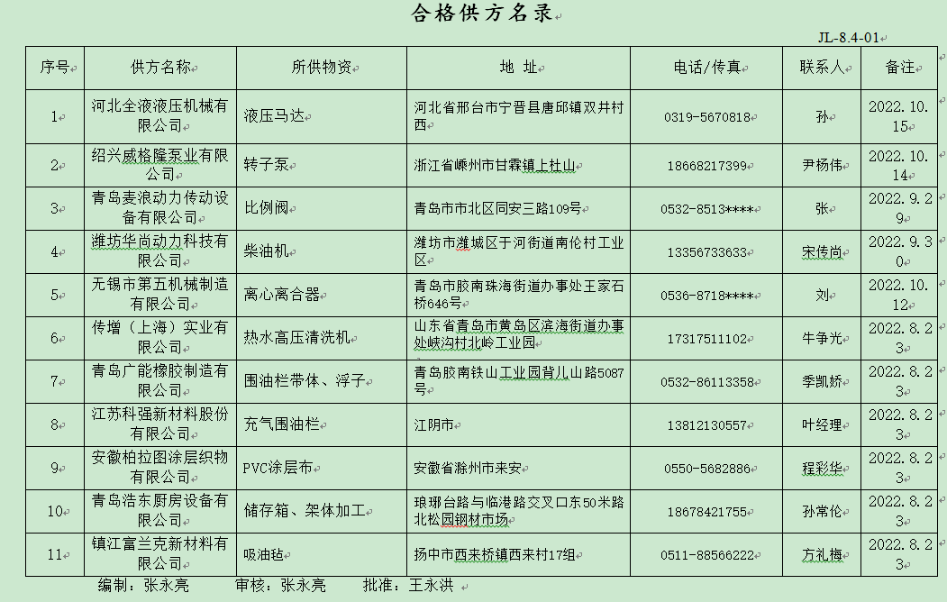  查 合格供方评价记录，  供方名称：青岛麦浪动力传动设备有限公司，产品名称：比例阀，提供有供方评价表，评价有供方资质、生产能力、质量保证能力等，有评价部门、主管部门、批准意见，评价结论：同意继续合作。 批准：王永洪2022.8.29  供方名称：潍坊华尚动力科技有限公司，产品名称：柴油机，提供有供方评价表，评价有供方资质、生产能力、质量保证能力等，有评价部门、主管部门、批准意见，评价结论：同意继续合作。 批准：王永洪2022.8.30  供方名称：无锡市第五机械制造有限公司，产品名称：离心离合器，提供有供方评价表，评价有供方资质、生产能力、质量保证能力等，有评价部门、主管部门、批准意见，评价结论：同意继续合作。 批准：王永洪2022.10.12  供方名称：传增（上海）实业有限公司，产品名称：热水高压清洗机，提供有供方评价表，评价有供方资质、生产能力、质量保证能力等，有评价部门、主管部门、批准意见，评价结论：同意继续合作。 批准：王永洪2022.8.23  供方名称：河北全液液压机械有限公司，产品名称：液压马达，提供有供方评价表，评价有供方资质、生产能力、质量保证能力等，有评价部门、主管部门、批准意见，评价结论：同意继续合作。 批准：王永洪2022.10.15。  供方名称：绍兴威格隆泵业有限公司，产品名称：转子泵，提供有供方评价表，评价有供方资质、生产能力、质量保证能力等，有评价部门、主管部门、批准意见，评价结论：同意继续合作。 批准：王永洪2022.10.14。  抽查采购合同，合同编号∶ML20220929-00，供方为青岛麦浪动力传动设备有限公司，供货内容为比例阀-1套，签订时间∶2022年09月29日；提供有青岛麦浪动力传动设备有限公司产品发货单，交付数量与日期与合同要求相一致。  抽查采购合同，合同编号∶HS220930E01，供方为潍坊华尚动力科技有限公司，供货内容为柴油机-1台，合同签订日期∶2022年9月30日；提供有潍坊华尚动力科技有限公司产品送货单，交付数量与日期与合同要求相一致。  抽查采购合同，合同编号∶WLB20221014，供方为绍兴威格隆泵业有限公司，供货内容为转子泵-2台，合同签订日期为2022.10.14；提供有绍兴威格隆泵业有限公司产品送货单，交付数量与日期与合同要求相一致。  抽查采购合同，合同编号∶D22101202，供方为无锡市第五机械制造有限公司，供货内容为离心离合器-2台，签订时间∶2022年10月12日；提供有无锡市第五机械制造有限公司产品发货单，交付数量与日期与合同要求相一致。  采购流程基本符合要求。 | 符合
顾客或外供方财产 | Q8.5.3 | 顾客或外部供方的财产包括：资质证明文件（如营业执照和其它资质文件）、银行账号、联系方式、经营地址及档案资料等信息，由部门专门人员负责管理，分类登记放置。未发生损坏丢失等现象。基本满足防护和保护要求。 | 符合
交付后活动 | Q8.5.5 | 如客户在使用过程中出现问题，先通过电话等方式进行解决，如远程无法解决，派专人到客户现场实地解决。  与负责人沟通，近一年来未发生客户投诉。 | 符合
绩效总则 | Q9.1.1 | 综合部对管理体系的过程能力进行监视和测量，主要通过内审对管理体系运行的符合性和有效性进行监测，内审详见综合部审核9.2条款；再通过管理评审对管理体系的充分性、有效性和适宜性作了肯定的评价，详见管理层9.3条款记录；通过目标考评，监测管理体系运行的有效性，详见综合部审核6.2条款。 | 符合
顾客满意 | Q9.1.2 | 组织已建立和保持了《顾客满意度调查管理程序》，对顾客满意的监测的相关内容进行了规定，其包括了对调查方式、渠道、内容、频率等。  组织采取对主要顾客进行满意度调查的形式，共发出6份《顾客满意度调查表》，100%有效回收：  抽查南通顺维船舶服务有限公司、青岛广能橡胶制造有限公司、天津市锦洋船舶服务有限公司等，调查内容有：产品质量、价格水平、交货期、服务等，查《顾客满意程度调查表》，客户评价均是很满意。  提供《顾客满意度统计分析表》，顾客满意率达到98.3%，达到了质量目标的要求。 | 符合
分析与评价 | Q9.1.3 | 组织数据包括：产品生产和销售状况、管理体系运行状况、顾客满意管理、供方管理等过程的数据分析。查自组织管理体系运行以来，已经进行搜集信息和数据的活动：管理目标考核、顾客满意度调查、供方的交付和质量、环境、职业健康安全运行情况等的简单分析。组织通过对管理目标的状态评价产品和服务的符合性良好；对顾客满意度的评价为达到目标要求；外部供方按时交付和质量经分析均满足要求，绩效良好。通过内审评审组织管理体系的策划已有效实施；通过管理评审评价组织应对风险和机遇所采取措施有效，管理体系有效、绩效良好，评价出管理体系改进的需求有进一步提高顾客满意度。分析与评价管理基本符合要求。 | 符合
内部审核 | QEO9.2 | 组织根据制定的《内部审核控制程序》进行内部审核过程控制。提供内审记录，抽查内容如下：  查制定有内部审核计划，内容包括审核目的、审核范围、审核准则、审核具体日程安排、编制批准等，内容完整，能够满足策划要求。  审核日期：2022.10.8  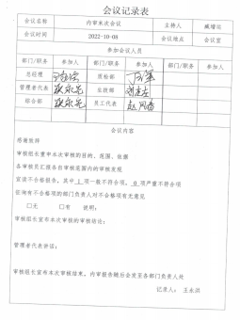  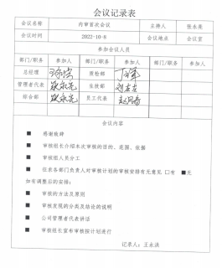  审核组：组长：张永亮（A） ，组员：丁方军（B）：签到表显示，总经理、管理者代表、综合部、生技部、质检部各部门负责人参与了内部审核的首末次会议；  提供《内部审核检查表》，内容包括条款号、检查内容、检查记录和结果判定等，记录显示，组织审核组有按照计划要求进行，满足执行要求。  查《内审不符合报告》：包括1项不符合条款依据正确，且均已完成整改并验证有效，与现场审核发现的情况吻合。  查《内审报告》中内部审核结论记录如下：本次内审发现1个一般不符合项，属一般不符合，总体结论：管理体系适宜、充分、有效。  综上，组织的内部审核控制基本有效。 | 符合
不合格和纠正措施 | QEO10.2 | 查编制有《事件、不符合调查处理控制程序》、《纠正和预防措施控制程序》，规定了发现不合格应采取纠正措施的具体要求，并按要求进行了控制。  抽查内审《不符合报告》，针对内审中发现的不合格事实，责任部门进行了原因分析，制定了纠正措施并实施，经验证整改有效。  抽查上次管理评审提出的改进措施已完成。  体系运行的其他方面经过日常工作检查和数据分析，暂未发现应采取纠正和预防措施的机会。  综合部负责人张永亮介绍：组织在运行过程中对发现的不合格都会采取纠正措施，分析原因，举一反三地看待其他部门或类似过程，采取预防措施以防止发生不合格或不符合。 | 符合

说明：不符合标注N

